Grade 6 ICF NOM : ___________________________
Unité 1 : Les adjectifs
Type | Masculin singulier | Féminin singulier
Adjectifs réguliers | Grand | Grande
Adjectifs qui se terminent par -f | Actif | Active
Adjectifs qui se terminent par -x | Heureux | Heureuse
Adjectifs qui se terminent par -e | Optimiste | Optimiste
Adjectifs qui se terminent par -é | Foncé | Foncée
Adjectifs qui se terminent par –l | Gentil | Gentille

Encerclez la réponse correcte.
- Brody est (intelligente/intelligent).
- Le chien est (mignon/mignonne).
- Andy est (active/actif).
- La France est (charmant/charmante).
- Lucas est (heureux/heureuse).
- Le ciel est (foncé/foncée).
- Owen est (animée/animé).
- Leighanna est (sportif/sportive).
- Joshua est (contente/content)
- Rebecca est (chaleureuse/chaleureux).
- Jesse est (gentil/gentille).
- Hannah T. est (aventureux/aventureuse).
- Maggie est (diligent/diligente)
- Jordyn est (inventif/inventive)
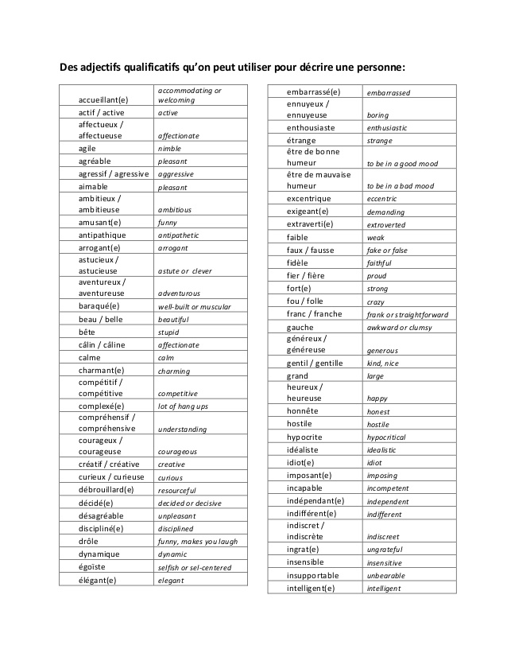
- Brooklyn est (créative/créatif)
Figure 1: Sourc

